Señores

HOTEL MARRIOTT MEDELLIN

CALLE 1 a Sur N° 43 A 83

Ciudad

ROSALBA RODRÍGUEZ BARRERA, mayor de edad, vecina de Medellín, identificada como aparece al pie de mi correspondiente firma, comedidamente le manifiesto que otorgo poder especial, amplio y suficiente a la abogada CLUDIA PATRICIA BUITRAGO LONDOÑO, mayor de edad, vecina de Medellín, abogada en ejercicio, para que en mi nombre y representación soliciten información sobre los seguros que tiene el HOTEL MARRIOTT MEDELLÍN y que amparen responsabilidad civil extracontractual, también para que soliciten copias de las carátulas y contratos de seguro, todo ello derivado de accidente que tuvo en dicho lugar el día 18 de enero de 2021.

Queda mi apoderada facultada para promover, continuar, resolver, desistir, conciliar fuera y dentro del proceso, transigir, sustituir, y reasumir este poder dentro de las facultades propias del mandato, además de las potestades que le otorga la ley.

Atentamente,

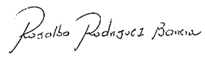

ROSALBA RODRÍGUEZ BARRERA

C. C. 43.665.662

Acepto el poder,

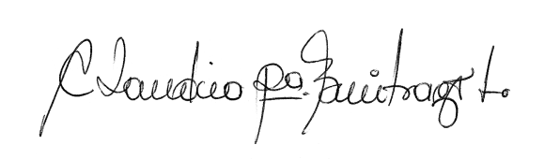

CLAUDIA PATRICIA BUITRAGO L

C. C.43.749.836 de Envigado

T. P. 108.685 C.S.J.